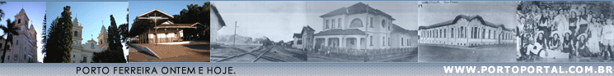



Casa Paroquial

Mesmo com a Igreja já construida, nossa Paróquia só foi criada em 1.892 e teve como primeiro vigário o Padre Faustino Setargini.

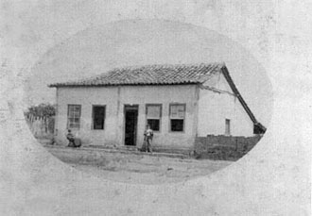
A Casa Paroquial, de modesta construção, doada por Manoel Elias de Sales e esposa Maria Victoria de Jesus, ficava na Rua Dona Balbina, esquina com Dr. Carlindo Valeriani, onde depois foi construída a casa da família Frattini, onde hoje se constrói um prédio comercial de sete andares.

A segunda Casa Paroquial, no mesmo local da atual, Rua Dona Balbina 286, foi iniciada pelo Padre João Batista Lisboa.

Alfredo Antonini, que alí também trabalhou como pedreiro, com satisfação contava-nos da alegria de toda nossa população por ocasião da inauguração dessa casa, em 31 de Janeiro de 1.932.

O belíssimo prédio assobradado com janelas arredondadas bem ao estilo da época, teria anexa, com frente para a Rua Dr. Carlindo Valeriani, a enorme Sede da União de Moços Católicos e da Congregação Mariana, alguns anos depois.

Ali aconteciam reuniões, retiros espirituais e apresentações de teatro.

Também ali funcionou provisoriamente o Forum da Comarca, quando da sua instalação em 19 de Outubro de 1.963.

A atual Casa Paroquial, construída pelo Padre Octaviano Antonio Pavesi, teve sua construção iniciada em Dezembro de 1.966, terminando em 1.969.
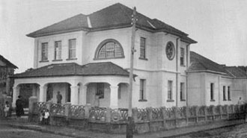
A Comissão de construção teve como Presidente Olívio Ferrari, tesoureiro Braz Vanin, secretário Luiz Faustino Nascimento e escriturário José Geraldo Puelker.

Direitos autorais © www.portoportal.com.br
© Copyright by tutti 2004

